202312621KK6

一物理兴趣小组利用学校实验室的数字实验系统探究物体做圆周运动时向心力大小与角速度、半径的关系。在保证重物的质量*m*和做圆周运动的角速度*ω*不变的情况下，改变重物做圆周运动的半径*r*，得到几组向心力大小*F*n与半径*r*的数据，记录到表1中。

表1　向心力*F*n与半径*r*的测量数据

在保证重物的质量*m*和做圆周运动的半径*r*不变的情况下，改变重物做圆周运动的角速度*ω*，得到几组向心力大小*F*n和角速度*ω*的数据，记录到表2中。

表2　向心力*F*n与角速度*ω*的测量数据

(1)根据上面的测量结果，分别在图甲和图乙中作出*F*n－*r*图线和*F*n－*ω*图线。

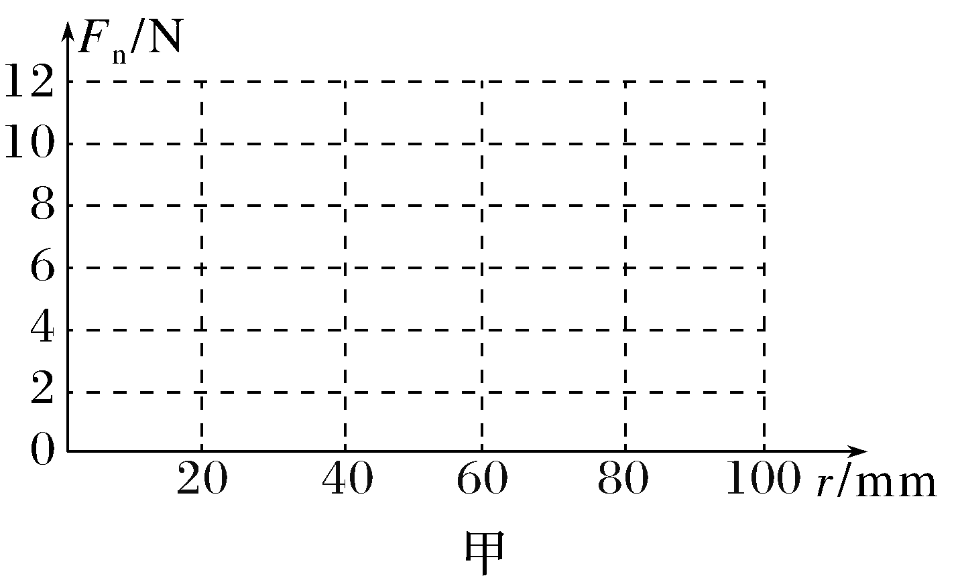

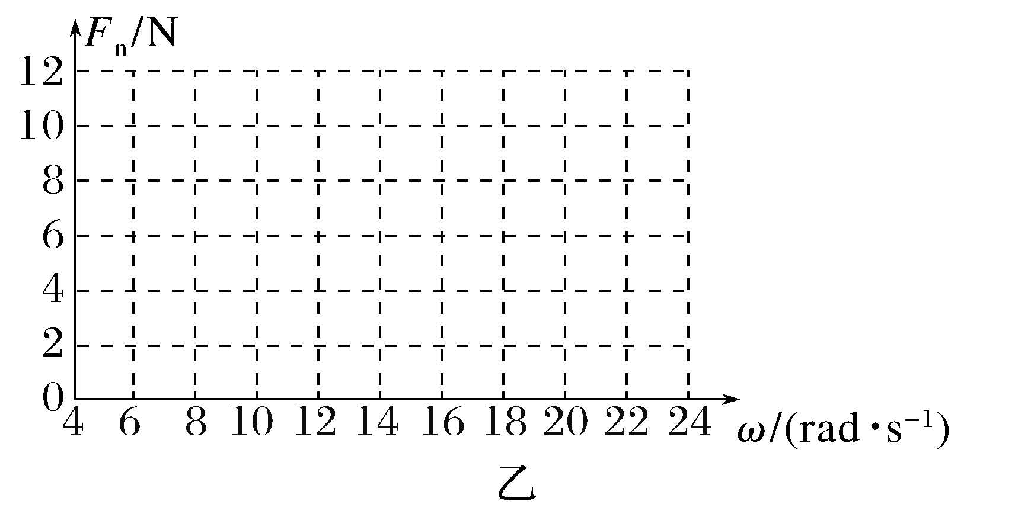

(2)若作出的*F*n－*ω*图线不是直线，可以尝试作*F*n－*ω*2图线，试在图丙中作出*F*n－*ω*2图线。

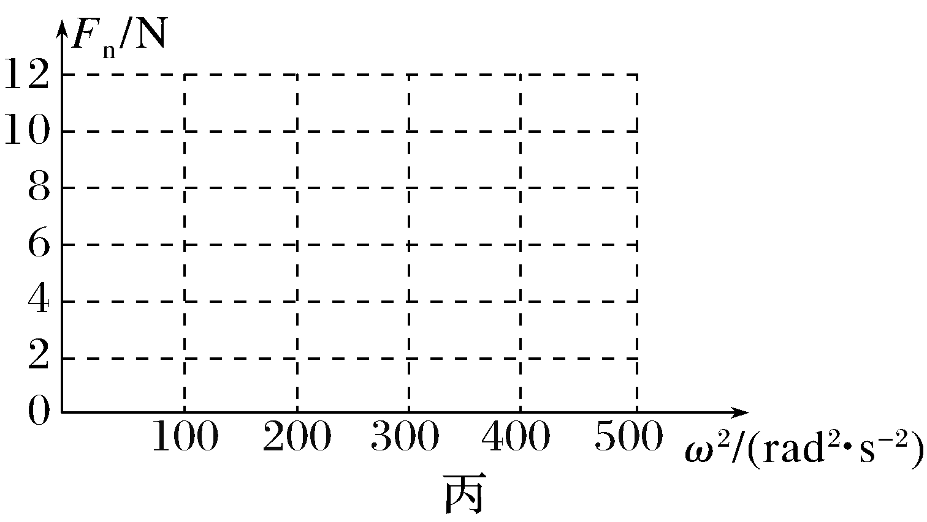

(3)通过以上实验探究可知，向心力与转动半径成________，与角速度的平方成________。